**(RE)SIGNIFICANDO O PROCESSO DE ENSINO E APRENDIZAGEM: O USO DO JOGO DIGITAL *MINECRAFT* COMO PRÁTICA PEDAGÓGICA MULTILETRADA NAS AULAS DE MATEMÁTICA**

Daniela Costa Souza

Universidade do Estado da Bahia - UNEB

dannyscostasouza@gmail.com

**RESUMO**

Com o avanço da tecnologia digital, surge mais um desafio para os professores de Matemática: propor novos caminhos que promovam o desenvolvimento de práticas pedagógicas que envolvam os multiletramentos no cotidiano escolar. Dessa forma, os jogos digitais, com suas potencialidades, têm se constituído como elementos fulcrais no processo de ensino e aprendizagem da Matemática para o desenvolvimento de tais práticas, pois, devido ao seu caráter multimodal ou multissemiótico, possibilita ao discente aprender de maneira lúdica, interativa e colaborativa, assim, promovendo a construção de sentido e significado dos conteúdos ministrados.

Partindo desse pressuposto, o presente trabalho tem como objetivo apresentar uma proposta prática pedagógica multiletrada a partir da utilização do jogo digital *Minecraft* durante as aulas de Matemática, com vistas a propiciar uma ressignificação do conteúdo geometria espacial. O estudo foi realizado no ano de 2022, com 59 alunos de 3 (três) turmas do 3º ano do Ensino Médio em uma escola da rede estadual, localizada no município de Salvador - BA. Trata-se de uma pesquisa cuja abordagem é qualitativa, tendo como metodologia a pesquisa-ação e como aporte teórico os seguintes autores: Rojo (2012; 2013), Kalantzis e Cope (2020), Alves (2016; 2017), Andrade (2015), Oliveira (2020), Thiollent (2011).

Assim, o desenvolvimento do trabalho ocorreu em 4 (quatro) fases: 1) cada turma foi dividida em 5 (cinco) equipes, cada equipe ficou responsável por pesquisar um sólido geométrico e apresentar a classe os conceitos teóricos que envolvem cada elemento pesquisado; 2) desenvolvimento de práticas, através de resolução de problemas e construção de maquetes, com vistas, a consolidação das teorias abordadas; 3) através de um trabalho colaborativo, os alunos foram desafiados a construir uma prática pedagógica multiletrada com a utilização do *Minecraft*. Assim, foi sugerido pelos participantes à construção de um projeto arquitetônico no *Minecraft*, utilizando alguns dos sólidos geométricos estudados durante as aulas; 4) roda de conversa para discutir e refletir sobre a prática construída e os desafios identificados. As figuras 1(a) e (b) a seguir mostra o trabalho realizado pelos alunos:

Figura 1 – (a) Prática pedagógica multiletrada - projeto arquitetônico *Minecraft* e (b) Maquetes desenvolvidas pelos alunos do 3º ano do Ensino Médio

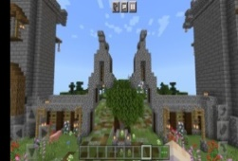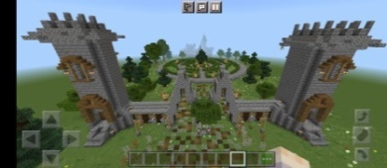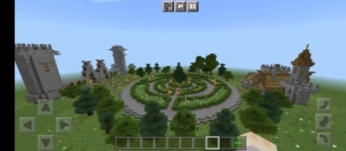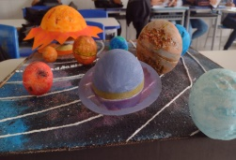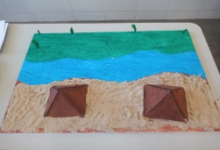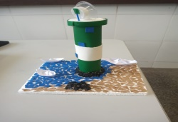

Figura 1(a)

Figura 1(b)

Fonte: os autores

Durante o desenvolvimento da prática pedagógica multiletrada, os alunos apresentaram suas impressões acerca da experiência realizada, concebida como inovadora que os motivou durante as aulas. Como resultado, ficou evidenciado que a experiência mobilizada pelo uso do jogo digital *Minecraft* possibilitou novos caminhos para o ensino da Matemática. Também foi constatado que o envolvimento e o protagonismo dos alunos, aliado a uma proposta didático-pedagógica inovadora, promoveu além do desenvolvimento da autonomia, uma experiência enriquecedora durante a prática concebida.

**REFERÊNCIAS**

ALVES, L. Jogos e educação – delineando percursos. In: SANTOS, E; SANTOS, R dos; PORTO, C. *Múltiplas linguagens nos currículos*. João Pessoa: Editora da UFPB, 2017. p. 115-138.

ALVES, L.; COUTINHO, I. de J. (orgs.). *Jogos digitais e aprendizagem: Fundamentos para uma prática baseada em evidências*. Campinas, SP: Papirus, 2016.

ANDRADE, L. A. D. *Jogos digitais, cidade e (trans)mídia : a próxima fase.* – 1. ed. – Curitiba, Appris, 2015.

KALANTZIS, M.; COPE, B.; PINHEIRO, P. *Letramentos.* 1ª ed., Campinas, Editora Unicamp, 2020. 20 p.

OLIVEIRA, C.A.; MERCADO, L.P.L.; Estratégias didáticas nos processos de ensino e de aprendizagem em matemática no mundo digital virtual em 3D Open Sim. *Interfaces Científicas*, v. 9, n. 2, p. 25 – 50, 2020.

ROJO, R. (org). *Escola Conectada: os Multiletramentos e as TICS*. São Paulo: Parábola, 2013.

_____. Pedagogia dos multiletramentos: diversidade cultural e de linguagens na escola. In: ROJO, R.H. R; MOURA, E. (orgs.). *Multiletramentos na escola*. São Paulo: Parábola Editorial, 2012, p. 11-32.

THIOLLENT, M. *Metodologia da pesquisa-ação*. 18. ed. São Paulo: Cortez, 2011.